Kính thưa quí bạn
Hôm nay xin gởi các bạn hai chuyện về sức khỏe, biết cũng hay
1. Uống rượu có liên quan đến sáu loại ung thư, các chuyên gia nói: 'Nó độc hại'
2. Tại sao một số nghiên cứu thúc đẩy lệnh cấm màu thực phẩm. California sẽ cấm thên 6 màu nữa.
3. Các nhà khoa học Harvard khẳng định: Người ngoài hành tinh có thể đang đi giữa chúng ta -
4. Góc đố vui và lời giải
HCD 29-Sep-2024
Nếu các bạn không thấy hình chỉ thấy cái khung trống không hình, thì nên dọc Microsoft Word attached.
Máy dịch tôi sửa lại có khi còn sót những chữ khó nghe
-----===o0o===-----
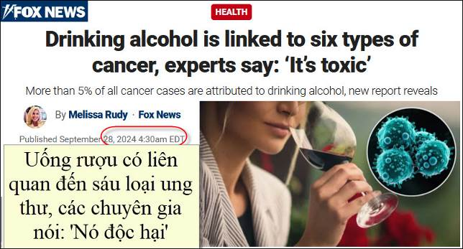
Nguồn tin và chi tiết: https://www.foxnews.com/health/drinking-alcohol-linked-six-types-cancer-experts-say-toxic?utm_source=flipboard&utm_content=wildflower2021%2Fmagazine%2FMedical%20Science,%20Nutrition%20%26%20Supplements%20
HCD tóm tắt bản tin:
Uống rượu có liên quan đến sáu loại ung thư, các chuyên gia nói: 'Nó độc hại'
Melissa Rudy • Fox News
Từ lâu người ta đã biết rằng không có lượng rượu nào tốt cho cơ thể-và bây giờ nghiên cứu mới nhấn mạnh tác hại tiềm ẩn mà nó có thể gây ra.
Theo Báo cáo tiến triển ung thư 2024 của Hiệp hội nghiên cứu ung thư Hoa Kỳ (AACR), hơn 5% tổng số trường hợp ung thư là do uống rượu.
Trong số các yếu tố nguy cơ có thể thay đổi của ung thư, rượu là lớn thứ ba, đứng sau béo phì (7,6% trường hợp) và hút thuốc lá (19,3%).
Rajarshi Sengupta, tiến sĩ, tác giả chính của Báo cáo tiến bộ ung thư AACR 2024, cho Fox News Digital biết.
"Mức độ tiêu thụ rượu quá mức làm tăng nguy cơ cho sáu loại ung thư khác nhau, bao gồm một số loại ung thư đầu và cổ, ung thư biểu mô tế bào vảy thực quản, và ung thư vú, đại trực tràng, gan và dạ dày,"
Theo Báo cáo tiến triển ung thư 2024 của Hiệp hội nghiên cứu ung thư Hoa Kỳ, hơn 5% tổng số trường hợp ung thư là do uống rượu. (iStock)
"Hơn nữa, nghiên cứu cho thấy uống rượu ở tuổi sớm có thể làm tăng nguy cơ ung thư sau này."
Dựa trên những phát hiện này, hạn chế hoặc loại bỏ rượu có thể làm giảm 8% nguy cơ phát triển ung thư liên quan đến rượu và 4% nguy cơ của tất cả các bệnh ung thư, báo cáo lưu ý.

Chuyên gia về nghiện cảnh báo nguy cơ
Theo bác sĩ tâm thần nghiện Bác sĩ Adam Scioli của Trung tâm điều trị Caron ở Pennsylvania. nói với Fox News Digital.
"Thậm chí đã có báo cáo trong nhiều năm rằng nó có thể có lợi cho sức khỏe của một người - nhưng bây giờ chúng ta biết rằng uống rượu là một trong những yếu tố gây ung thư," (Bác sĩ Scioli, không liên hệ với AACR).
Theo Scioli, khoảng 75.000 người Mỹ mỗi năm được chẩn đoán mắc bệnh ung thư có liên quan đến uống rượu.
Trong số các yếu tố nguy cơ có thể thay đổi của ung thư, rượu là lớn thứ ba, đứng sau béo phì (7,6% trường hợp) và hút thuốc lá (19,3%). (iStock)
Bác sĩ Scioli nói: "Rượu là một chất độc. Từ lâu chúng tôi đã biết rằng nó ảnh hưởng đến bất kỳ số lượng cơ quan nào, về cơ bản bắt đầu từ não và hoạt động theo đường xuống hệ thống đại trực tràng."

Có mức độ 'an toàn' không?
Theo Trung tâm Kiểm soát và Phòng ngừa Dịch bệnh (CDC).
Việc sử dụng rượu vừa phải được định nghĩa là one drink hoặc ít hơn trong một ngày đối với phụ nữ.
Đối với nam giới, nó là two drink uống hoặc ít hơn mỗi ngày
(Moderate alcohol use is defined as one drink or less in one day for women. For men, it is two drinks or fewer per day, according to the Centers for Disease Control and Prevention (CDC).
Trung tâm Kiểm soát và Phòng ngừa Dịch bệnh (CDC) nói:
"Từ lâu chúng ta đã biết rằng rượu ảnh hưởng đến bất kỳ số lượng cơ quan nào, bắt đầu từ não và đi xuống hệ thống đại trực tràng."
"Uống rượu ở mức độ vừa phải có thể làm tăng nguy cơ tử vong và bệnh mãn tính nói chung của bạn,"
"Ngay cả mức độ sử dụng rượu thấp (ít hơn một ly mỗi ngày) cũng có thể làm tăng nguy cơ mắc một số bệnh ung thư."
Bác sĩ Scioli đồng ý, nhấn mạnh rằng "chúng ta chắc chắn có thể nói rằng không có lợi ích sức khỏe nào thêm cho việc uống rượu."
"Ranh giới giữa an toàn và nguy hiểm là gây tranh cãi, và khác nhau cho mỗi người."

Hầu hết người Mỹ (51%) không biết rằng rượu làm tăng nguy cơ ung thư, theo dữ liệu AACR.
Một chuyên gia cho biết khoảng 75.000 người Mỹ mỗi năm được chẩn đoán mắc bệnh ung thư có liên quan đến việc sử dụng rượu theo một cách nào đó. (iStock)
Bác sĩ Scioli nói: “Chúng ta cần phải làm cho công chúng nhận thức được những rủi ro vốn có trong việc uống rượu – đặc biệt là uống rượu từ vừa phải đến nhiều”.
"Và chúng ta cần làm cho công chúng nhận thức được rằng cần tự kiềm chế việc uống rượu hoặc tự bỏ thuốc."

Để giúp nâng cao nhận thức, Bác sĩ Sengupta của AACR kêu gọi các “chiến dịch quảng cáo”, "chẳng hạn như in nhãn cảnh báo ung thư trên thức uống có chứa rượu."

HCD: Tóm tắt hơi dài. Thấy thì báo các bạn biết. Tôi không rành chuyện nầy đâu.
-----===o0o===-----
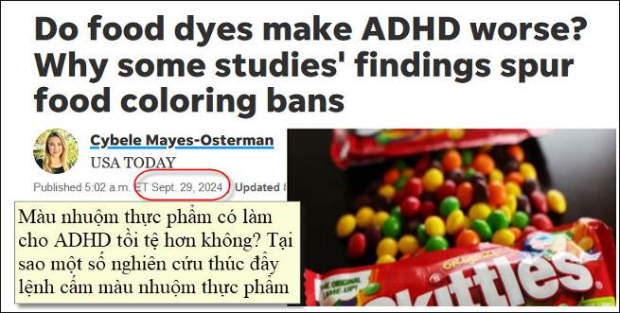
Nguồn tin và chi tiết: https://www.usatoday.com/story/news/nation/2024/09/29/food-dyes-adhd-impact-study-state-bans/75059257007/
HCD tóm tắt bản tin:
Màu nhuộm thực phẩm có làm cho ADHD tồi tệ hơn không? Tại sao một số nghiên cứu thúc đẩy lệnh cấm màu thực phẩm
USA TODAY
Màu nhuộm thực phẩm có trong gần như tất cả các loại kẹo và đồ ăn nhẹ hương vị trái cây được bán trong các cửa hàng tạp hóa thông thường của Mỹ. Chúng nằm trong danh sách thành phần của hàng trăm ngàn thực phẩm có thương hiệu, từ Fruit Loops và Trix Cereal đến Gatorade và Skittles. Và chúng có thể sớm bị cấm trong các trường công lập California.

Màu nhuộm thực phẩm nhân tạo là mục tiêu của một số lượng ngày càng tăng các dự luật của nhà nước sẽ bị cấm dùng để đáp ứng yêu cầu của các nghiên cứu khoa học tìm thấy mối liên hệ có thể có giữa chúng và sự hiếu động thái quá ở trẻ em.

Một biện pháp đầu tiên cấm các trường học dọn bửa ăn trưa các thực phẩm có chứa màu nhuộm thực phẩm mà cơ quan lập pháp tiểu bang California vào tháng trước. AB 2316, hoặc Đạo luật An toàn Thực phẩm Trường học California,Đó là các màu- Xanh lam 1, Xanh lam 2, Xanh lục 3, Đỏ 40, Vàng 5, và Vàng 6. (Blue 1, Blue 2, Green 3, Red 40, Yellow 5, and Yellow 6.) (Con số phía sau là mã số của màu in trên nhãn)
Dự luật hiện nằm trên bàn làm việc của Thống đốc California Gavin Newsom - ông có thời hạn đến thứ Hai để ký thành luật.

Và luật tương tự đang được thực hiện ở ít nhất 10 tiểu bang khác. Một dự luật được đưa ra trong cơ quan lập pháp Pennsylvania vào tháng 3 tìm cách phân loại sáu chất phụ gia giống nhau là "chất độc hại và gây hại".

Màu nhuộm thực phẩm có gây ADHD không?
Dự luật California được thúc đẩy bởi một báo cáo năm 2021 từ Cơ quan Bảo vệ Môi trường của tiểu bang liên kết việc tiêu thụ Màu nhuộm với "năng động và các vấn đề hành vi thần kinh khác." (ADHD). Asa Bradman, một giáo sư và chủ tịch của khoa y tế công cộng của Đại học California Merced, cho biết. "Việc tiếp xúc với Màu nhuộm dường như làm trầm trọng thêm triệu chứng."

Trẻ em Mỹ tiêu thụ Màu nhuộm nhân tạo nhiều hơn bao giờ hết. Việc sử dụng bình quân đầu người của chúng đã tăng hơn năm lần kể từ năm 1955, lên hơn 17 triệu pound Màu nhuộm được chứng nhận sử dụng vào năm 2015, theo một báo cáo từ Trung tâm Khoa học vì lợi ích công cộng, một nhóm nghiên cứu và vận động phi lợi nhuận. Một nghiên cứu cho thấy các đối thủ. Các màu nhuộm thực phẩm nầy đã được đưa vào sử dụng trong các sản phẩm khác mà trẻ ăn và uống hàng ngày, như nước ép trái cây và nước ngọt. như kem hoặc kẹo.
Bradman nói: "Thực tế là chúng không có lợi ích dinh dưỡng hay lợi ích khác. Chúng hoàn toàn là thẩm mỹ,"
Karalunas lưu ý rằng thực phẩm chứa Màu nhuộm cũng chứa đầy các chất phụ gia khác, khiến khó phân biệt những tác động tiêu cực đến sức khỏe có thể chỉ bắt nguồn từ chúng.
Bradman lặp lại rằng các sản phẩm có hàm lượng Màu nhuộm thực phẩm cao thường là những sản phẩm "chúng ta nghĩ là đồ ăn vặt" và chứa hàm lượng carbohydrate tinh chế, chất béo và các chất phụ gia khác cao hơn.

Một số luật về đường chân trời có mục tiêu cụ thể là Red 3, màu nhuộm đỏ, bao gồm Red 40, cho thấy mối liên hệ "đặc biệt" mạnh mẽ với ADHD
Red 3 cũng có liên quan đến ung thư bởi một số nghiên cứu trên động vật.

California cũng là nơi đầu tiên ra khỏi cổng để cấm hóa chất. Năm ngoái, nhà nước đã ban hành một đạo luật gọi là "lệnh cấm Skittles" cho phép các nhà sản xuất đến năm 2027 cắt Red 3 ra khỏi công thức nấu ăn của họ.
Nhiều nhà lập pháp tiểu bang đã đưa ra các dự luật tương tự. Thượng viện bang Illinois vào tháng 4 đã thông qua một dự luật cấm Red 3, cùng với ba chất phụ gia hóa học khác, gửi nó bên cạnh Hạ viện bang để xem xét.
Những nỗ lực lập pháp để hạn chế các hóa chất đã thu hút sự giận dữ của các nhà sản xuất thực phẩm và các nhóm công nghiệp, những người cho rằng chúng không dựa trên khoa học.

Hiệp hội các nhà làm bánh kẹo quốc gia cho biết trong một thông cáo báo chí trả lời dự luật Illinois, "Đã đến lúc ngừng giả vờ rằng các nhà lập pháp bang Illinois có chuyên môn khoa học để đưa ra những quyết định quy định rất quan trọng này. Việc chiếm đoạt quyền hạn của FDA không làm gì khác ngoài việc tạo ra một sự chắp vá của các yêu cầu không nhất quán làm tăng chi phí thực phẩm, tạo ra sự nhầm lẫn xung quanh an toàn thực phẩm và làm xói mòn niềm tin của người tiêu dùng.” Hiệp hội đã không trả lời yêu cầu bình luận của USA TODAY.
Các nhà lập pháp cam kết sẽ đưa ra lại dự luật vào năm tới.
Trong thập kỷ qua, các dự luật nhắm vào Red 3 và sáu màu nhuộm thực phẩm trong dự luật California gần đây đã được giới thiệu ở Maryland, Missouri, New Jersey, New York, Pennsylvania, Rhode Island, South Dakota, Washington và West Virginia, theo Nhóm công tác môi trường, một tổ chức phi lợi nhuận.
(bài còn dài lắm, mệt rồi tạm dừng)

HCD: Lâu nay nhiều chuyên gia đã lên tiếng về màu thực phẩm. Khối Âu Châu đã cấm “từ khuya” Ở Mỹ thì California là “ông Vệ Sinh: thường đi trước các tiểu bang khác. Kỷ nghệ bánh kẹo thực phẩm quá mạnh nên có khi “bị chìm xuồng” ở các tiểu bang khác.
Tưởng các bạn cũng nên lưu ý đừng cho con cháu ăn nhiều thực phẩm bánh kẹo, nước ngọt, nước trái cây, kem… có màu. Bánh trái Việt Nam bán ngoài chợ cũng bò màu sặc sở thấy ghê.
Con nhà nghèo như tôi có khi có cái lợi. Năm khi mười họa mới được ăn miếng cốm ba màu. Tuy nhiên ba tôi cấm gia đình con cái ăn báng trái có màu (thập niên 1940) Nghĩ ra là Ông đi trước thời đại.
-----===o0o===-----
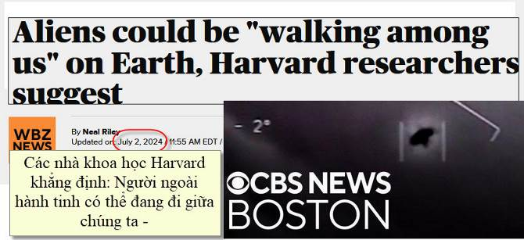
Nguồn tin và chi tiết: https://www.cbsnews.com/boston/news/ufos-aliens-harvard-uap-cryptoterrestrial-hypothesis/
HCD tóm tắt bản tin:
Các nhà khoa học Harvard khẳng định: Người ngoài hành tinh có thể đang đi giữa chúng ta -
Abdul Moeed • GreekReporter.com
Các nhà nghiên cứu từ Đại học Harvard gần đây đã khám phá khả năng người ngoài hành tinh đi lại giữa chúng ta trên Trái đất.
Các nhà nghiên cứu của Harvard Tim Lomas và Brendan Case, cùng với Michael Masters từ Đại học Công nghệ Montana, có một ý tưởng mới về UFO. gọi nó là “giả thuyết về trái đất mật mã” ("cryptoterrestrial hypothesis").
Họ cho rằng UFO có thể là do con người tạo ra hoặc có thể đến từ một nền văn minh rất xa xôi và tiên tiến trong vũ trụ.

Giả thuyết về trái đất bí mật, như được giải thích bởi nhóm các nhà nghiên cứu Tim Lomas, Brendan Case và Michael Masters, đề xuất rằng trí thông minh đằng sau việc nhìn thấy UFO có thể đang ẩn ngay “dưới mũi” chúng ta.
Các nhà khoa học nghiên cứu tại Đại học Harvard đã viết một bài báo cho thấy người ngoài hành tinh có thể sống dưới lòng đất hoặc trên mặt trăng, hoặc thậm chí đi bộ giữa chúng ta giả làm con người.
Masters nói: “Chúng tôi không nói điều này là đúng hoàn toàn 100%, chúng tôi nói rằng đây là một số khả năng giúp giải thích nguồn gốc của những sinh vật này,”
Michael Masters, một nhà nhân chủng học sinh học đưa ra một lý thuyết thú vị. Cái gọi là “người ngoài hành tinh” thực sự có thể là con người từ tương lai xa đã làm chủ được du hành thời gian.
Masters lưu ý rằng các sinh vật “ngoài hành tinh” thường được mô tả giống con người. Ông cho rằng rất khó có khả năng người ngoài hành tinh khác trông giống hệt chúng ta. Thay vào đó, ông đề xuất, “Có thể đơn giản là họ là chúng ta.”

Báo cáo của Ngủ Giác Đài về “công nghệ ngoài trái đất”
Gần đây Ngủ Giác Đài nói rằng không có bằng chứng UFO liên quan đến “công nghệ ngoài trái đất” (do con người ký kiểu). Mặc dù vậy, các nhà nghiên cứu nhấn mạnh rằng bài báo nói rằng những nghi ngờ (chánh quyền đã kỳ kiểu) “công nghệ ngoài trái đất” đáng được nghiên cứu.
Masters nói rộng hơn: “Đó là điều mà tất cả chúng ta nên nói đến.” nếu những UFO này thực sự là công nghệ từ tương lai, chúng có thể cung cấp giải pháp cho những thách thức lớn hiện nay như biến đổi khí hậu.
HCD: Thấy thì trình các bạn đọc chơi.

-----===o0o===-----
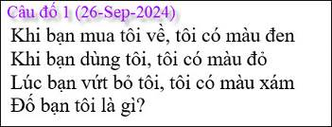
HCD: trả lời: Than nấu bếp

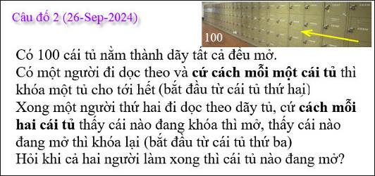
From: hung truong <hunghatruong41@
Sent: Saturday, September 28, 2024 11:59 CH
Subject: Hùng Trương-Giải đáp câu đố 26 Sep 2024

Thân gửi anh Đẳng,
Xin gửi anh câu đố 26 Sep 2024
Xin cám ơn anh.
Hùng Trương
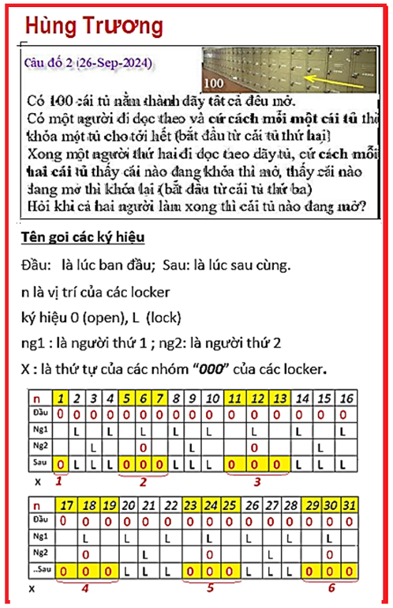

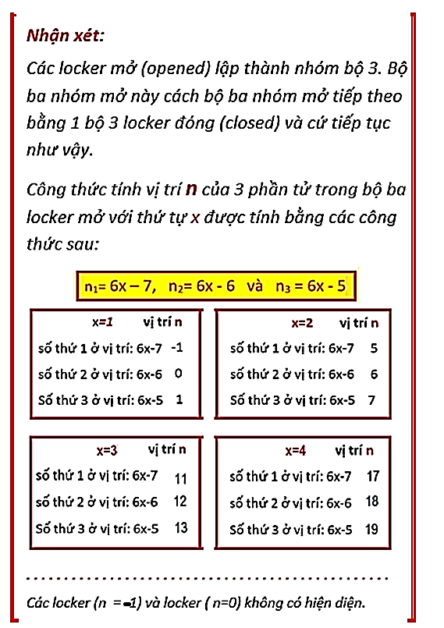
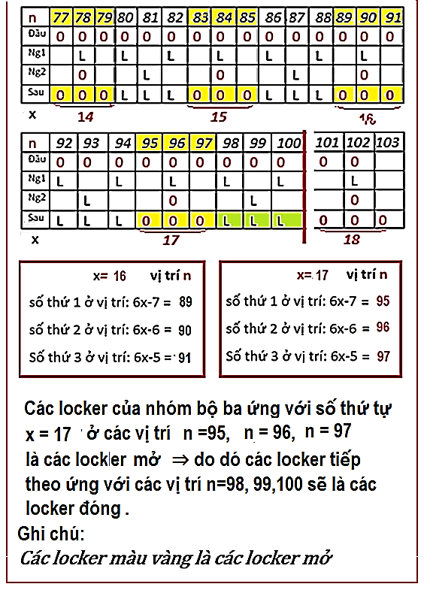
===============================================

và n=100 sẽ là
các locker đóng (closed)
HCD: Cám ơn anh Hùng, anh giải rất rõ ràng và đầy đủ
-----===o0o===-----
Trong giờ toán ở lớp một.
Cô giáo chỉ một trò và hỏi: “Nầy trò A, nếu cô cho con 1 con mèo mẹ, 2 con mèo con rồi lại cho thêm 2 con mèo nữa thì con có bao nhiêu con mèo tất cả?”
Trò A: “Thưa cô con có tất cả 6 con mèo”
Cô giáo lắc đầu hỏi thêm: ”Nói khác đi thế nầy, cô cho con 1 trái táo, rồi cho con thêm 2 trái táo, sau đó lại cho con thêm 2 trái táo nữa thì con có tất cả mấy trái táo”.
Trò A: “Thưa cô con có tất cả 5 trái táo”.
Cô giáo: “Bây giờ trở lại, nếu cô cho con 1 con mèo, xong cho con thêm 2 con mèo, rồi lại cho con thêm 2 con mèo nữa thì con có mấy con mèo tất cả”.
Trò A: “Thưa cô con có tất 6 con mèo?”
Cô giáo lắc đầu nói “sai rồi”...Đố các bạn ai làm toán sai, trò A sai hay cô giáo sai? Tại sao?
HCD: Trò A tính đúng, em có nuôi 1 con mèo ở nhà rồi
-----===o0o===-----

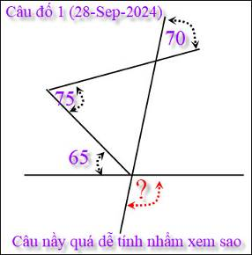

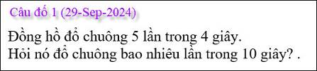
Câu đố quá dễ phải không

